Poprowadź kurczka do kurki. dź wdług kodu. Wytnij kurczaki. Przyklej obok kurki wskazaną ilość.

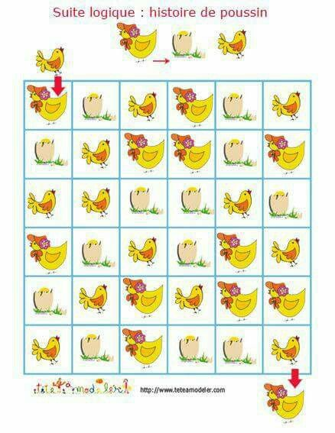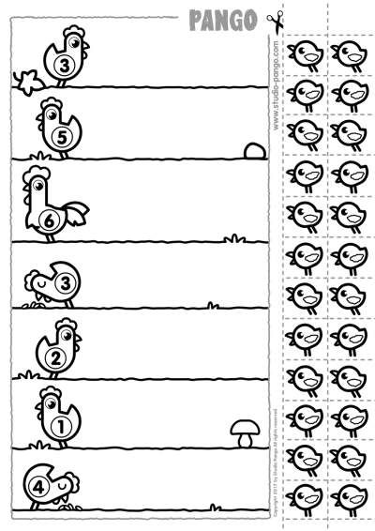

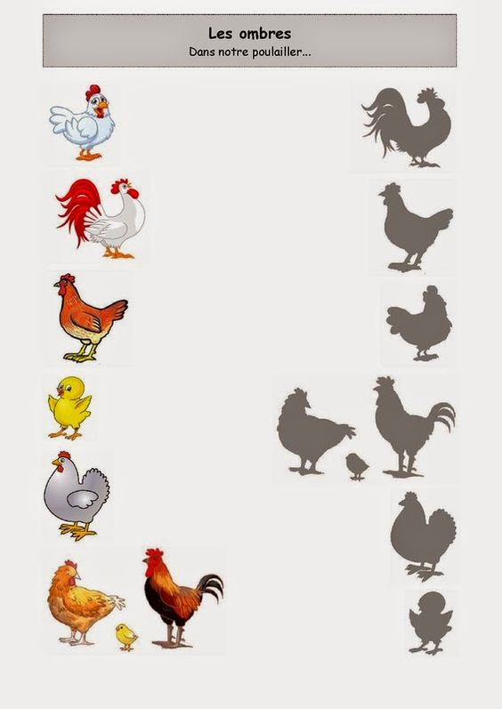
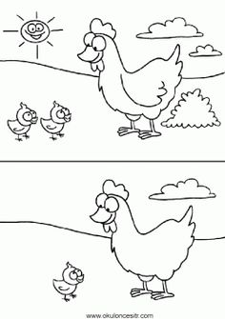
Znajdź 5 różnic między obrazkami. Pokoloruj jeden z nich Połącz z cieniami.

